Развитие навыков устной речи на уроках информатики.
Актуальность проблемы формирования навыков устной речи школьников определяется задачами образования на современном этапе развития общества и теми государственными требованиями к уровню общеобразовательной подготовки учащихся, которые заявлены в программе для общеобразовательных учреждений и требованиях ФГОС.
В рабочей программе каждого учителя найдутся перечисления планируемых метапредметных результатов, среди которых обязательно будут встречаться те, которые связаны с развитием навыков устной речи.
Я бы хотела сегодня познакомить вас с теми результатами, которые прописаны в моих рабочих программах, а также показать некоторые приёмы их достижения. Применительно к урокам информатики.
Некоторые планируемые результаты могут дублироваться в следующем классе или через класс. Но, чем взрослее становятся дети, тем серьёзнее формы, которые будут использоваться, казалось бы, для достижения одних и тех же целей.
Класс | Планируемые результаты
4 | - осознанно строить речевое высказывание в соответствии с задачами коммуникации и составлять тексты в устной и письменной форме;  - излагать своё мнение и аргументировать свою точку зрения и оценку событий;  - овладеть логическими действиями анализа, синтеза, обобщения, установления причинно-следственных связей, построения рассуждений;
5 | - строить логическое рассуждение, умозаключение (индуктивное, дедуктивное и по аналогии) и делать выводы;  - владение основами продуктивного взаимодействия и сотрудничества со сверстниками и взрослыми: умение правильно, четко и однозначно сформулировать мысль в понятной собеседнику форме;  - умение выступать перед аудиторией, представляя ей результаты своей работы с помощью средств ИКТ.
6 | - строить логическое рассуждение, умозаключение (индуктивное, дедуктивное и по аналогии) и делать выводы;
7 | - умение строить разнообразные информационные структуры для описания объектов;  - умение «читать» таблицы, графики, диаграммы, схемы и т.д.,  - умение выбирать форму представления информации в зависимости от стоящей задачи;
8 | - выделять признак двух или нескольких предметов или явлений и объяснять их сходство;  - объединять предметы и явления в группы по определенным признакам, сравнивать, классифицировать и обобщать факты и явления;  - строить рассуждение от общих закономерностей к частным явлениям и от частных явлений к общим закономерностям;  - излагать полученную информацию, интерпретируя ее в контексте решаемой задачи;

4 класс.
Самые простые приёмы формирования устной речи (беседа, рассказ, сообщение, рассуждение) также как и в других предметных областях в информатике используются достаточно часто. И начинаем мы их использовать с 4-го класса.
К примеру, на этапе мотивации (целью которого является включение обучающихся в учебную деятельность на личностно значимом уровне, т.е. это должно быть важно и значимо в первую очередь самому ученику) требуется: создать условия для возникновения внутренней потребности включения в деятельность («хочу»)
Приём «Обдумывания Высказывания философов, учёных».
Обдумай высказывание знаменитого ученого А.Эйнштейна:
«Как бы машина хорошо ни работала, она может решать все требуемые от нее задачи, но она никогда не придумает ни одной»
(Через высказывание посредством диалога, мы выходим на тему «Компьютер как исполнитель алгоритмов»)
«У моих детей, конечно, будет компьютер. Но первым делом они получат книги».
«Тридцать лет назад компьютеры были на работе, потом они появились у нас дома, а теперь — у нас в карманах. Им осталось только забраться внутрь нас».
Сэм Винсент
американский сценарист
«Машины должны работать. Люди должны думать»
Девиз компании IBM
«Однажды в руки взяв компьютерную мышь, оказываешься в мышеловке»
Михаил Мамчич
член союза журналистов РФ
Причём в зависимости от целей и возраста детей можно по-разному работать с одной и той же фразой. Например, в 4-5 классе попросить продолжить и объяснить своими словами (развитие монологической речи).
В старших классах можно попросить проиллюстрировать примерами из жизни или доказать обратное, если не согласен с высказыванием.
Еще один распространённый приём развития речи «Текст с пропусками»
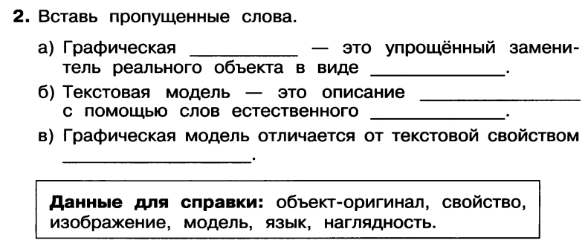
Простое на первый взгляд упражнение заставляет учащихся искать логические связи между понятиями, правильно строить рассуждения.
«Перевод разных форм представления информации в словесную (текстовую)» - еще один прём, который част о используется в нашем предмете.
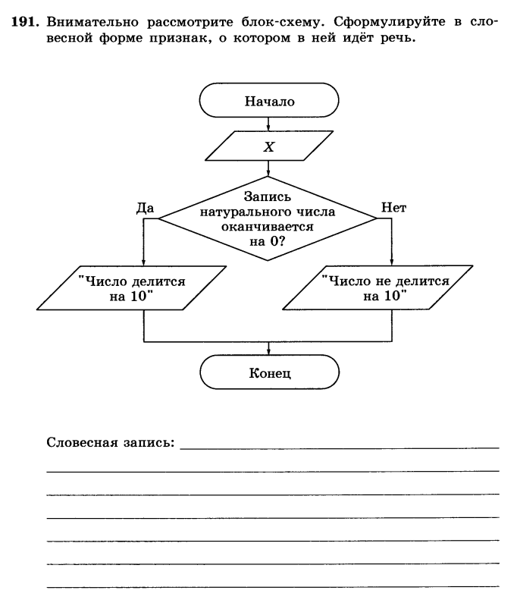
Работа в группах
И здесь в работе важно не сама организация групповой работы(не сама форма), а именно содержание тех заданий, которые нужно обсудить в группе.
Пример:
Группа №1
- Прочитать материал учебника на странице 45-46( до таблицы) .

- Сделать умозаключение на основе посылок:
Посылка 1: Программа – это алгоритм, написанный на языке программирования.
Посылка 2: Компьютер умеет выполнять программы.
Заключение: _____________________________________________________________________________________________________________________________________________________________________________________________________________________________________________________________________
- Ответить на вопрос?
Когда компьютер может выполнять программы?
_____________________________________________________________________________________________________________________________________________________________________________________________________________________________________________________________________

Группа №2
- Прочитать материал учебника на странице 48 ( до картинки).

2. Сделать умозаключение на основе посылок:
Посылка 1: Универсальный исполнитель умеет обрабатывать данные разных видов: звуковые, текстовые, числовые, графические.
Посылка 2: Компьютер умеет обрабатывать данные разных видов с помощью программ.
Заключение: _____________________________________________________________________________________________________________________________________________________________________________________________________________________________________________
3. Ответить на вопрос?
Почему компьютер можно назвать универсальным исполнителем?
________________________________________________________________________________________________________________________________________________________________________________________________________________
Ценность такого рода заданий связана с тем, что уже в начальной школе дети начинают постигать основы формирования высказываний. То есть начинают понимать, что можно делать выводы не только на основе прочитанного текста параграфа, но и делать новые выводы из несвязных (на первый взгляд предложений) (монологическая речь: связная, грамотная, «формульная»). Конечно же без явных указаний учителя, они не смогут сами догадаться об этом. Но уже в 6 классе при изучении темы «Понятие как форма мышления», им будет проще воспринимать достаточно сложную тему.
Ни для кого не секрет, что мышление нормального человека неразрывно связано с речью. Мысль не может ни возникнуть, ни протекать, ни существовать вне языка, вне речи. Мы мыслим словами, которые произносим вслух или проговариваем про себя, т. е. мышление происходит в речевой форме.
Начиная с 6-го класса, как я уже сказала, через некоторые темы очень хорошо виды эти связи (мышление-речь). Так, есть целый раздел посвящённый понятиям и способам их образования. «Строить логическое рассуждение, умозаключение (индуктивное, дедуктивное и по аналогии) и делать выводы» - вот одна из главных метапредметных целей, касающейся развитию навыков устной речи в 6-оых классах.

Как вы понимаете здесь формирование навыка устной речи выходит на некий «научный» уровень. То есть учащиеся не только продолжают учиться говорить правильно, но и начинают понимать суть процессов. Пусть не все и не сразу, но это всего лишь фундамент. Наша главная задача в этом разделе – НАУЧИТЬ приёмам формирования высказываний, правильных рассуждений, что не может не пригодиться потом в старших классах.
7-10 классы
В связи со следующей группой планируемых результатов и возрастом учащихся, появляются новые приёмы для достижения нашей цели (формирование устной речи).

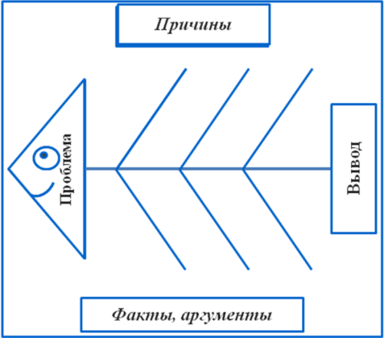
Приём «Фишбоун» - это мини - исследовательская работа, дающая возможность формировать умения: использовать элементы причинно-следственного и структурно-функционального анализа;
Данная графическая техника помогает:
- структурировать процесс,
- идентифицировать возможные причины проблемы
(отсюда еще одно название – причинные (причинно-следственные) диаграммы (причинные карты)).
Такая форма представления информации позволяет проанализировать причины событий более глубоко, поставить цели, показать внутренние связи между разными частями проблемы.
Записи должны быть краткими, представлять собой ключевые слова или фразы, отражающие суть явления. Факт придает проблеме ясность и реальные очертания. Факты позволяют говорить не об абстрактном решении, а о конкретном механизме.
Как известно любая проблема начинается с головы.
- - помещаем нашу проблему в голову рыбы.
- - на верхних (или левых) «косточках» записываются формулировки причин проблемы, на нижних (или правых) - факты, подтверждающие, что данные причины проблемы существуют.
- - хвост рыбы – вывод. (есть упрощённый вариант- «за*против»)

Я считаю, что такое задание развивает творчество, навык одновременного рассмотрения нескольких вариантов, умение строить прогнозы, развивает мышление. А главное, что при у детей развивается речь, они могут выразить свои мысли в свободной форме. Так же это помогает поддерживать межпредметные связи и дает возможность научится систематизировать и анализировать учебный материал по любому предмету.
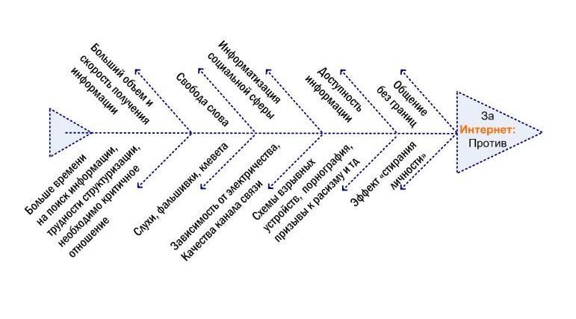
- 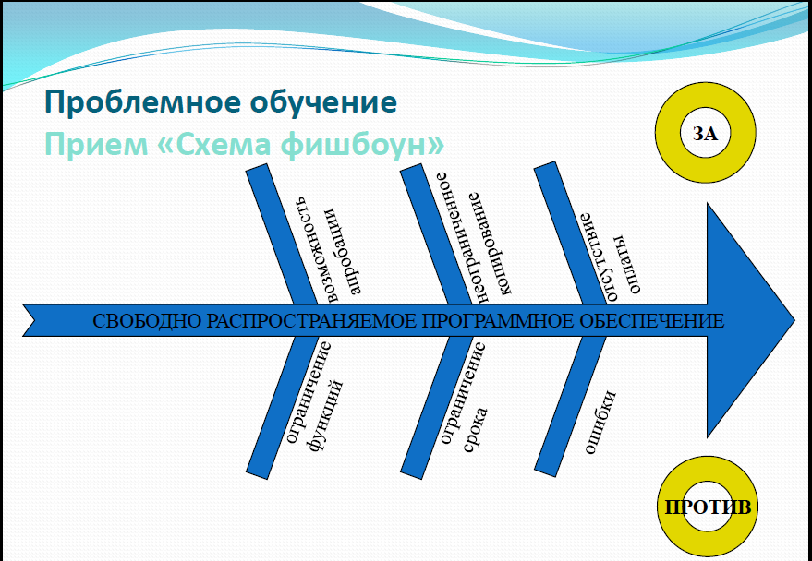
Интеллект карты - приём, похожий на «Фишбоун», но более сложный, потому используется мной с 9-го класса (хотя ограничений на это приём по возрасту нет).
Интеллект-карты - карты памяти, разработанные Тони Бьюзеном. Принципы создания интеллект-карт:
1. Основная идея, проблема или слово располагается в центре.
2. Для изображения центральной идеи можно использовать рисунки, картинки.
3. Каждая главная ветвь имеет свой цвет.
4. Для создания карт используются только цветные карандаши, маркеры и т. д.
5. Главные ветви соединяются с центральной идеей, а ветви второго, третьего и т.д. порядка соединяются с главными ветвями.
6. Ветви должны быть изогнутыми, а не прямыми (как ветви дерева).
7. Над каждой линией – ветвью пишется только одно ключевое слово.
8. Для лучшего запоминания и усвоения желательно использовать рисунки, картинки, ассоциации о каждом слове.
Mind Maps играет большую роль в развитии монологической речи.
Целью обучения монологу является формирование умений монологической речи, под которыми понимаются умения логически последовательно и связно, достаточно полно и правильно в языковом отношении излагать свои мысли в устной форме в соответствии с предложенной ситуацией четким, полным и связным.
Ребенку, строя свое монологическое высказывание, очень трудно придерживаться логичности, связности, непрерывности, смысловой законченности высказывания, и он воспроизводит то, что в этот момент приходит в голову, не слушая себя и совсем не задумываясь о форме, в которой он преподносит свой рассказ. Следовательно, интеллект-карта будет служить учащемуся опорой. Она как бы раскладывает по полочкам весь объем информации и в то же время позволяет удерживать большой объем информации в поле зрения. С помощью умственной карты осуществляется переход от речи на уровне предложения к связной монологической речи на уровне текста. Кроме того, наличие таких карт делает высказывание учащегося полным.
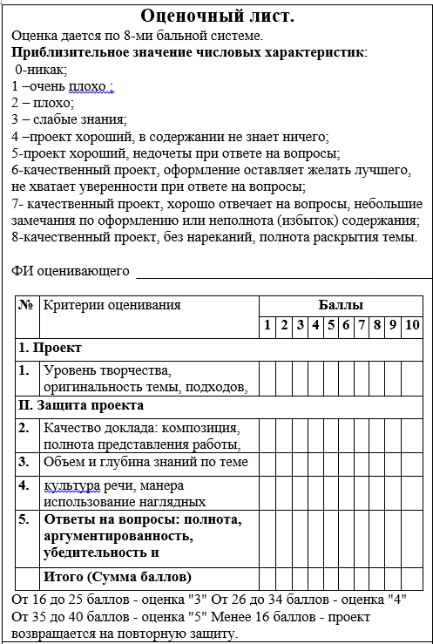
Ну и конечно же, в старших классах используется доклады(проекты) – распространённый приём формирования устной речи. Для того, чтобы нацелить ребят на качественную подготовку, мной разработаны критерии оценивания, где прописаны пункты и количество баллов, которые можно получить за каждый.
Заключение
Существует большое количество приёмов для формирования (развития) навыков устной речи. Некоторые из них являются универсальными и могут быть использованы в разных предметных областях. Некоторые специфичны. Как бы то ни было, все они работают на одну цель – развитие устной речи учащихся, ведь устная речь является одним из четырех так называемых «навыков нового тысячелетия» совместно с критическим мышлением, групповой работой или работой в парах и творческим подходом.

